实 验 报 告

辽宁科技大学________计算机与软件工程_______学院 2021年 5 月 14 日
课名：Java框架SpringMVC |  | 实验题目：实验四Spring MVC入门
班级：软件18.4 | 姓名: 谢靖萱 |  | 学号：120183503202 | 任课教师：张春娜
实验目的：
1、了解spring MVC工作原理
2、掌握第一个Spring MVC应用
package com.xjx.Controller;

import javax.servlet.http.HttpServletRequest;
import javax.servlet.http.HttpServletResponse;

import org.springframework.web.servlet.ModelAndView;
import org.springframework.web.servlet.mvc.Controller;

public class LoginController implements Controller {

@Override
public ModelAndView handleRequest(HttpServletRequest request, HttpServletResponse response) throws Exception {
// TODO Auto-generated method stub
ModelAndView mav = new ModelAndView();
mav.addObject("msg", "这是谢靖萱的第一个springmvc程序 ：登录*********");
mav.setViewName("login");
return mav;
}

}
package com.xjx.Controller;

import javax.servlet.http.HttpServletRequest;
import javax.servlet.http.HttpServletResponse;

import org.springframework.web.servlet.ModelAndView;
import org.springframework.web.servlet.mvc.Controller;

public class RegisterController implements Controller {

@Override
public ModelAndView handleRequest(HttpServletRequest request, HttpServletResponse response) throws Exception {
// TODO Auto-generated method stub
ModelAndView mav = new ModelAndView();
mav.addObject("msg", "这是谢靖萱的第一个springmvc程序 名字 注册***************");
mav.setViewName("register");
return mav;
}

}
XML:
<?xml version="1.0" encoding="UTF-8"?>
<beans xmlns="http://www.springframework.org/schema/beans"
xmlns:xsi="http://www.w3.org/2001/XMLSchema-instance"
xmlns:aop="http://www.springframework.org/schema/aop"
xmlns:mvc="http://www.springframework.org/schema/mvc"
xmlns:context="http://www.springframework.org/schema/context"
xsi:schemaLocation="http://www.springframework.org/schema/beans
http://www.springframework.org/schema/beans/spring-beans.xsd
http://www.springframework.org/schema/aop
http://www.springframework.org/schema/aop/spring-aop.xsd
http://www.springframework.org/schema/context
http://www.springframework.org/schema/context/spring-context.xsd
http://www.springframework.org/schema/mvc
http://www.springframework.org/schema/mvc/spring-mvc.xsd">
<context:component-scan base-package="com.xjx.Controller"/>
<bean name="/loginController" class="com.xjx.Controller.LoginController"></bean>
<bean name="/registerController" class="com.xjx.Controller.RegisterController"></bean>

<!-- 处理器映射器 -->
<!-- <bean class="org.springframework.web.servlet.handler.BeanNameUrlHandlerMapping"></bean> -->
<!-- 处理器适配器 -->
<!-- <bean class="org.springframework.web.servlet.mvc.SimpleControllerHandlerAdapter"></bean> -->
<!-- 视图解析器-->
<bean class="org.springframework.web.servlet.view.InternalResourceViewResolver" id="internalResourceViewResolver">
<property name="prefix" value="/WEB-INF/jsp/"></property>
<property name="suffix" value=".jsp"></property>

</bean>

</beans>
JSP页面：
<%@ page language="java" contentType="text/html; charset=UTF-8"
pageEncoding="UTF-8"%>
<!DOCTYPE html PUBLIC "-//W3C//DTD HTML 4.01 Transitional//EN" "http://www.w3.org/TR/html4/loose.dtd">
<html>
<head>
<meta http-equiv="Content-Type" content="text/html; charset=UTF-8">
<title>主页面</title>
</head>
<body>
如果没注册请注册 <a href="${pageContext.request.contextPath }/registerController">注册</a><br/>
以及注册的请登录 <a href="${pageContext.request.contextPath }/loginController">登录</a>
</body>
</html>
<%@ page language="java" contentType="text/html; charset=UTF-8"
pageEncoding="UTF-8"%>
<!DOCTYPE html PUBLIC "-//W3C//DTD HTML 4.01 Transitional//EN" "http://www.w3.org/TR/html4/loose.dtd">
<html>
<head>
<meta http-equiv="Content-Type" content="text/html; charset=UTF-8">
<title>登录页面</title>
</head>
<body>
${msg }
</body>
</html>
<%@ page language="java" contentType="text/html; charset=utf-8"
pageEncoding="utf-8"%>
<!DOCTYPE html PUBLIC "-//W3C//DTD HTML 4.01 Transitional//EN" "http://www.w3.org/TR/html4/loose.dtd">
<html>
<head>
<meta http-equiv="Content-Type" content="text/html; charset=utf-8">
<title>注册页面</title>
</head>
<body>
${msg }
</body>
</html>
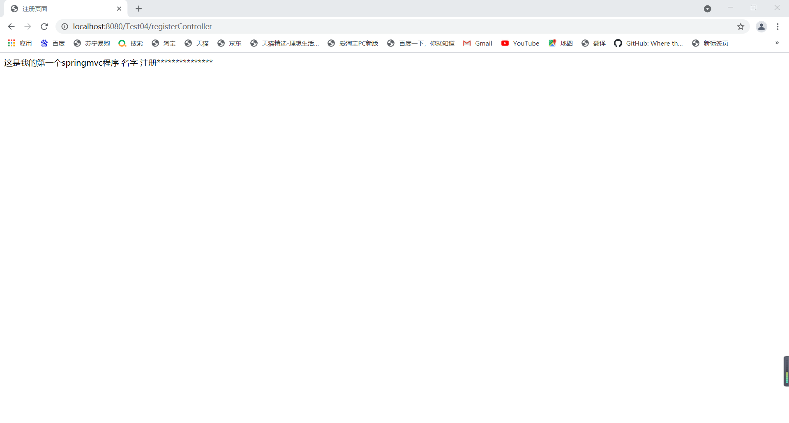
实验心得：
通过本次实验，学习了spring mvc 的基本知识，工作原理，应用内，很开心。哈哈。
评语：

优：态度认真，遵守纪律，能很好的完成实验内容要求，全面的掌握了专业知识和专业技能，报告结构合理，逻辑很清晰，格式符合规范。
良：态度认真，遵守纪律，能较好完成实验内容要求，较好的掌握了专业知识和专业技能，报告结构合理，逻辑比较清晰，格式符合规范。
中：态度比较认真，遵守纪律，能按时完成实验内容要求，较好的掌握了专业知识和专业技能，报告结构基本合理，逻辑比较清晰，格式基本符合规范。
及格：态度比较认真，遵守纪律，基本能按时完成实验内容要求，基本掌握了专业知识和专业技能，报告结构基本合理，逻辑基本清晰，格式基本符合规范。
不及格：态度不认真，不遵守纪律，不能按时完成实验内容要求，不能掌握专业知识和专业技能，文字不通顺，逻辑不清晰，格式不符合规范。

